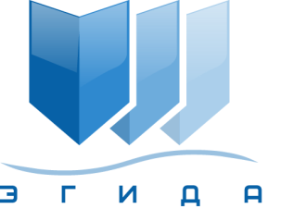 | Ассоциация саморегулируемая организация арбитражных управляющих «Эгида»

170100, г. Тверь, б-р Радищева, д. 11, оф. 17
Телефон: +7 (916) 999-91-01
E-mail: info@egida-sro.ru

Материалы Общего собрания членов

Ассоциации СРО «Эгида» 16 марта 2021 г.

Вопрос № 7.

Решением Общего собрания членов Ассоциации СРО «Эгида» от 16.03.2020 г. сформирован коллегиальный орган управления – Совет Ассоциации в следующем составе:
- Ильин Николай Николаевич
- Ларин Сергей Борисович
- Берендеев Юрий Егорович
- Крюков Сергей Александрович
- Демин Александр Алексеевич
- Лаврёнов Евгений Валентинович
- Макаров Алексей Александрович
- Зеляков Николай Иванович
- Антошкина Дария Михайловна
В соответствии с п. 9.13 Устава Ассоциации СРО «Эгида» член Совета Ассоциации вправе в любое время добровольно сложить свои полномочия. В адрес председателя Совета Ассоциации поступили заявления о сложении полномочий от членов Совета:
- Ларин Сергей Борисович
- Крюков Сергей Александрович
- Макаров Алексей Александрович
- Антошкина Дария Михайловна

Предлагается:
Прекратить полномочия членов Совета Ассоциации:
- Ларин Сергей Борисович
- Крюков Сергей Александрович
- Макаров Алексей Александрович
- Антошкина Дария Михайловна

